Московский государственный технический университет

им. Н. Э. Баумана

**Отчет**

**по лабораторной работе №2**

Выполнил:

Студент группы ИУ5-35Б

Богданова В.В.

Проверил:

Преподаватель

Гапанюк Ю.Е.

2020г.

**1). Описание задания**

Разработать программу, реализующую работу с классами.

1. Программа должна быть разработана в виде консольного приложения на языке C#.
2. Абстрактный класс «Геометрическая фигура» содержит виртуальный метод для вычисления площади фигуры.
3. Класс «Прямоугольник» наследуется от «Геометрическая фигура». Ширина и высота объявляются как свойства (property). Класс должен содержать конструктор по параметрам «ширина» и «высота».
4. Класс «Квадрат» наследуется от «Прямоугольник». Класс должен содержать конструктор по длине стороны.
5. Класс «Круг» наследуется от «Геометрическая фигура». Радиус объявляется как свойство (property). Класс должен содержать конструктор по параметру «радиус».
6. Для классов «Прямоугольник», «Квадрат», «Круг» переопределить виртуальный метод Object.ToString(), который возвращает в виде строки основные параметры фигуры и ее площадь.
7. Разработать интерфейс IPrint. Интерфейс содержит метод Print(), который не принимает параметров и возвращает void. Для классов «Прямоугольник», «Квадрат», «Круг» реализовать наследование от интерфейса IPrint. Переопределяемый метод Print() выводит на консоль информацию, возвращаемую переопределенным методом ToString().

**2). Диаграмма классов**

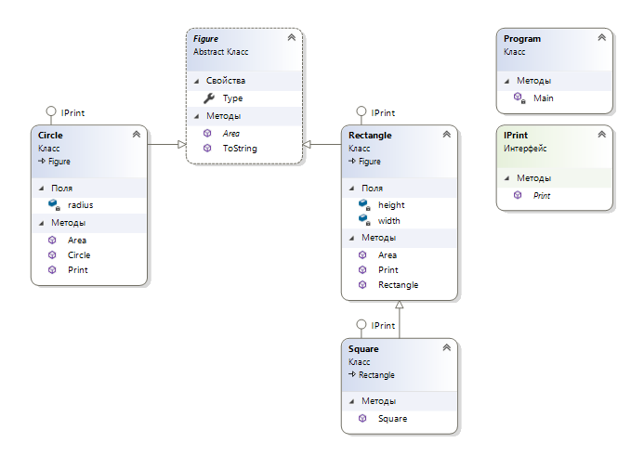

**3). Текст программы**

using System;

using System.Collections.Generic;

using System.Linq;

using System.Text;

using System.Threading.Tasks;

namespace Figures

{

/// <summary>

/// Класс фигура

/// </summary>

abstract class Figure

{

/// <summary>

/// Тип фигуры

/// </summary>

public string Type { get; protected set; }

/// <summary>

/// Вычисление площади

/// </summary>

public abstract double Area();

/// <summary>

/// Приведение к строке, переопределение метода Object

/// </summary>

public override string ToString()

{

return this.Type + " площадью " +

this.Area().ToString();

}

}

interface IPrint

{

void Print();

}

class Rectangle : Figure, IPrint

{

/// <summary>

/// Высота

/// </summary>

double height;

/// <summary>

/// Ширина

/// </summary>

double width;

/// <summary>

/// Основной конструктор

/// </summary>

/// <param name="ph">Высота</param>

/// <param name="pw">Ширина</param>

public Rectangle(double ph, double pw)

{

this.height = ph;

this.width = pw;

this.Type = "Прямоугольник";

}

/// <summary>

/// Вычисление площади

/// </summary>

public override double Area()

{

double Result = this.width * this.height;

return Result;

}

public void Print()

{

Console.WriteLine(this.ToString());

}

}

class Square : Rectangle, IPrint

{

public Square(double size)

: base(size, size)

{

this.Type = "Квадрат";

}

}

class Circle : Figure, IPrint

{

/// <summary>

/// Ширина

/// </summary>

double radius;

/// <summary>

/// Основной конструктор

/// </summary>

/// <param name="ph">Высота</param>

/// <param name="pw">Ширина</param>

public Circle(double pr)

{

this.radius = pr;

this.Type = "Круг";

}

public override double Area()

{

double Result = Math.PI * this.radius * this.radius;

return Result;

}

public void Print()

{

Console.WriteLine(this.ToString());

}

}

class Program

{

static void Main(string[] args)

{

Rectangle rect = new Rectangle(5, 4);

Square square = new Square(5);

Circle circle = new Circle(5);

rect.Print();

Console.WriteLine(rect.ToString());

square.Print();

Console.WriteLine(square.ToString());

circle.Print();

Console.WriteLine(circle.ToString());

Console.ReadLine();

}

}

}

**4). Пример выполнения**

